[高分论文也“撞图”？上海市第十人民医院论文多图重复引争议](https://mp.weixin.qq.com/s?__biz=MzkyNTc2OTI4Mw==&mid=2247492320&idx=2&sn=75e6075c33277e0f425517a3ade9d578&chksm=c02ec596cff0005ac005179d8f52bc29fe7295609a4d398c8584f11c84927be99e7ff88d0019&scene=126&sessionid=1743698173)

[慧眼学术](javascript:void(0);)2025-04-02 17:27:43中国香港





**论文信息**

2020年3月，**上海市第十人民医院**在Cancer Letters期刊上发表一篇标题为“LncRNA RP11-361F15.2 promotes osteosarcoma tumorigenesis by inhibiting M2-Like polarization of tumor-associated macrophages of CPEB4”**LncRNA RP11-361F15.2通过抑制CPEB4肿瘤相关巨噬细胞的M2-Like极化促进骨肉瘤肿瘤发生**的论文被质疑。该研究由 Dong Yang  , Kaiyuan Liu  , Lin Fan, Wenqing Liang  , Tianyang Xu , Wenwei Jiang  , Hengli Lu  , Junjie Jiang  , Chi Wang  , Guodong Li  , Xiaoping Zhang共同完成。

本研究得到了国家自然科学基金[81874125]、浙江省自然科学基金[LY18H060013]、浙江省医药卫生科研项目[2017KY662]的资助。

doi: 10.1016/j.canlet.2019.12.041

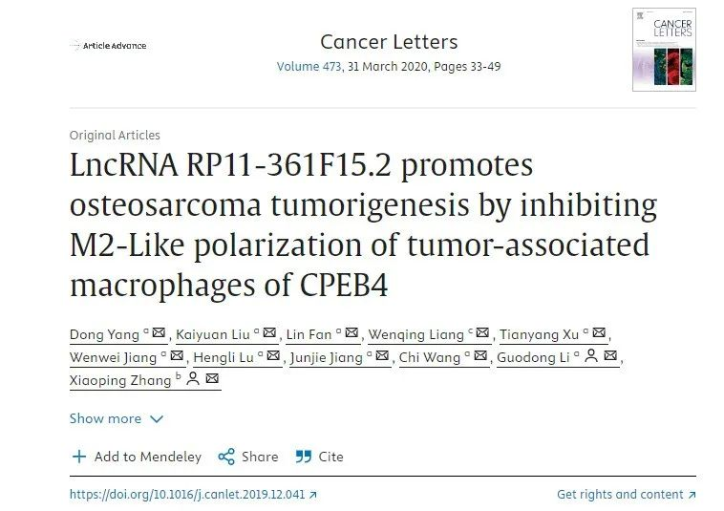

**质疑信息**

**2025年4月，Sceptridium japonicum在 Pubpeer 论坛上发表评论：**

两篇文章中同时重叠多张图片

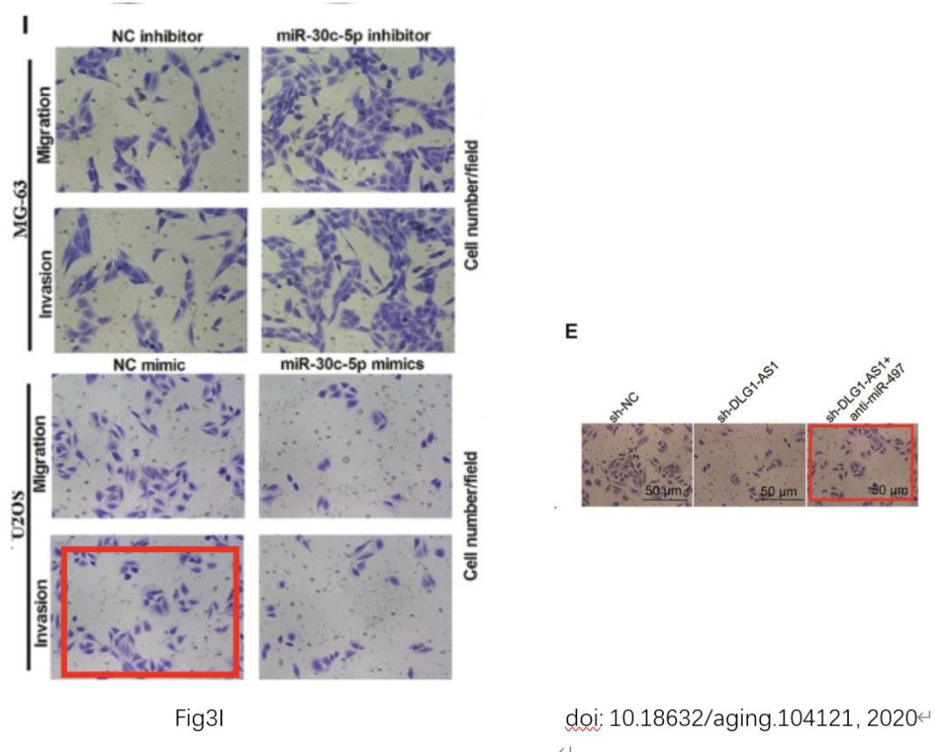

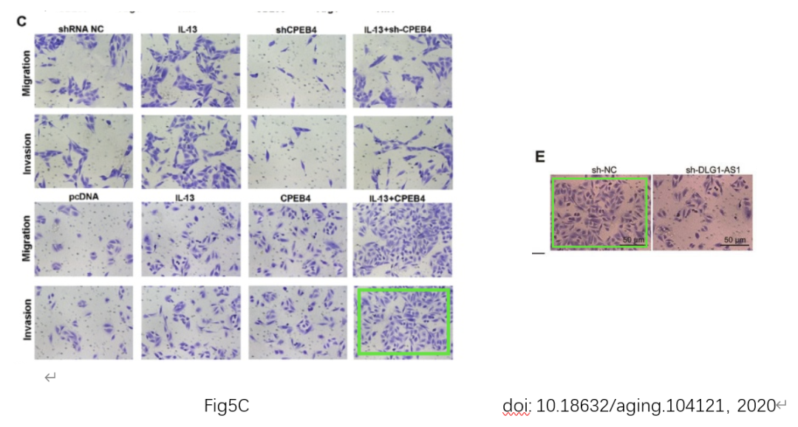

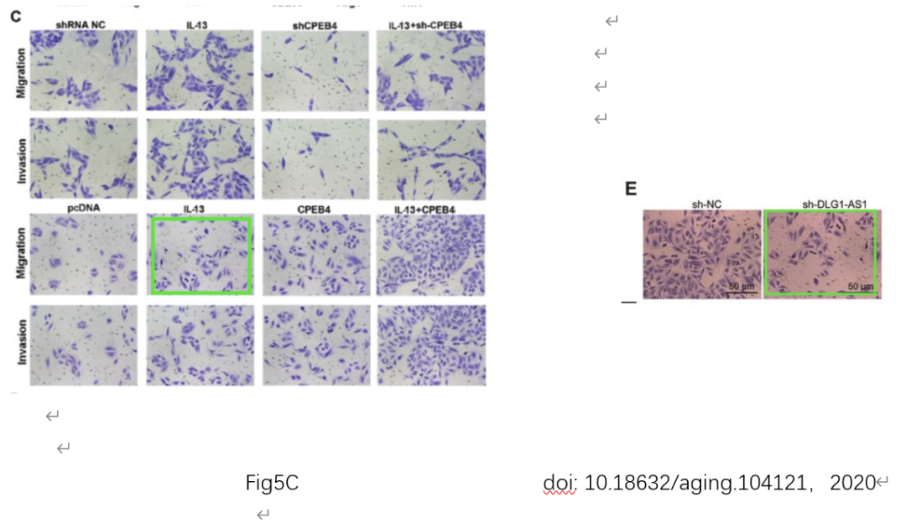

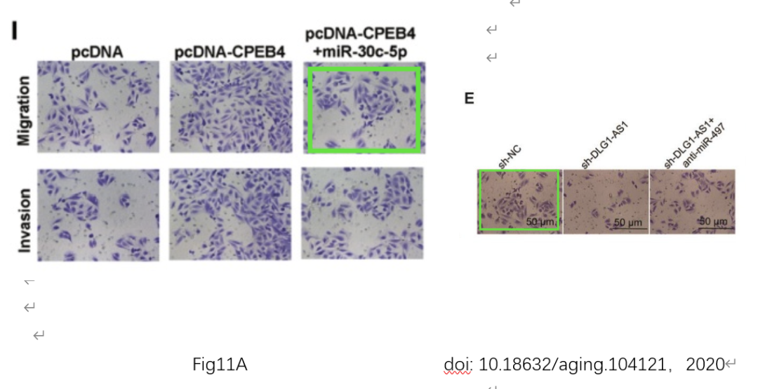

**经过慧眼学术再次查重后发现大量重复。（见下图）**

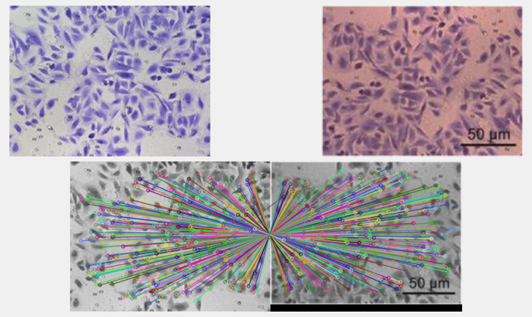

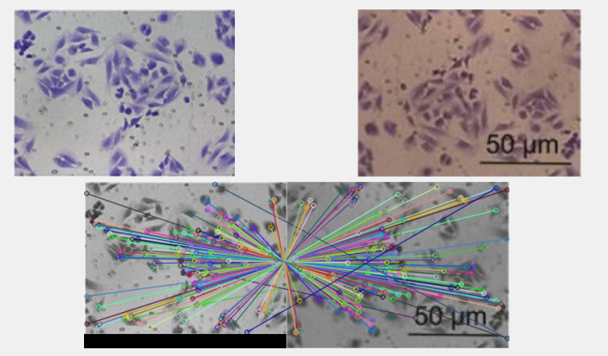

消息来源：

https://pubpeer.com/publications/04DB9094BB8319DBBCBC4AA6754650

声明：

若认为本内容侵犯您或者单位的权益，请速与我们联系并详述侵权情况。我们将依法快速处理，移除涉嫌侵权内容。

联系QQ   1729349097

**往期推荐:**

[引爆全网的学术不端克星神器！一键本地检测，全网最低价，再也不用担心图片误用和第三方图片造假的神器来啦](https://mp.weixin.qq.com/s?__biz=MzkyNTc2OTI4Mw==&mid=2247484961&idx=1&sn=d8a51a591fb0c959e88bc92de949b52c&scene=21#wechat_redirect)

[委员建议：将学术不端行为与其他造假行为一样入“罪”](https://mp.weixin.qq.com/s?__biz=MzkyNTc2OTI4Mw==&mid=2247491231&idx=1&sn=bf06908b0e9e428754f6000aee228d8e&scene=21#wechat_redirect)

[上海交通大学医学院附属新华医院妇产科研究：同一只小鼠跨组使用引发热议](https://mp.weixin.qq.com/s?__biz=MzkyNTc2OTI4Mw==&mid=2247491873&idx=1&sn=5a5a332536e5e553616a469db0ceaa34&scene=21#wechat_redirect)

[南京中医药大学附属医院放射科主任团队研究被指问题重重，多图重叠成焦点](https://mp.weixin.qq.com/s?__biz=MzkyNTc2OTI4Mw==&mid=2247491708&idx=2&sn=5338a9fdda1f2807a34fe1be499c78cf&scene=21#wechat_redirect)

[厦门大学附属翔安医院，宁波市医疗中心李惠利医院合作研究被指多处图片重叠与克隆](https://mp.weixin.qq.com/s?__biz=MzkyNTc2OTI4Mw==&mid=2247491914&idx=1&sn=f2421b6bcf3f228868d51e69904ab890&scene=21#wechat_redirect)